《快到碗里来（一）》拓展资源

如何利用克隆技术实现下雪特效

今年冬天北京下了几场雪，虽然没有积雪，雪花落地即化，堆不了雪人，但看到漫天的雪花同学们还是兴奋不已。利用图形化编程中的随机数和克隆技术可以制作一个下雪的动画，其中下落的速度和雪花的大小都是可以控制的。如图所示。



一、绘制雪花

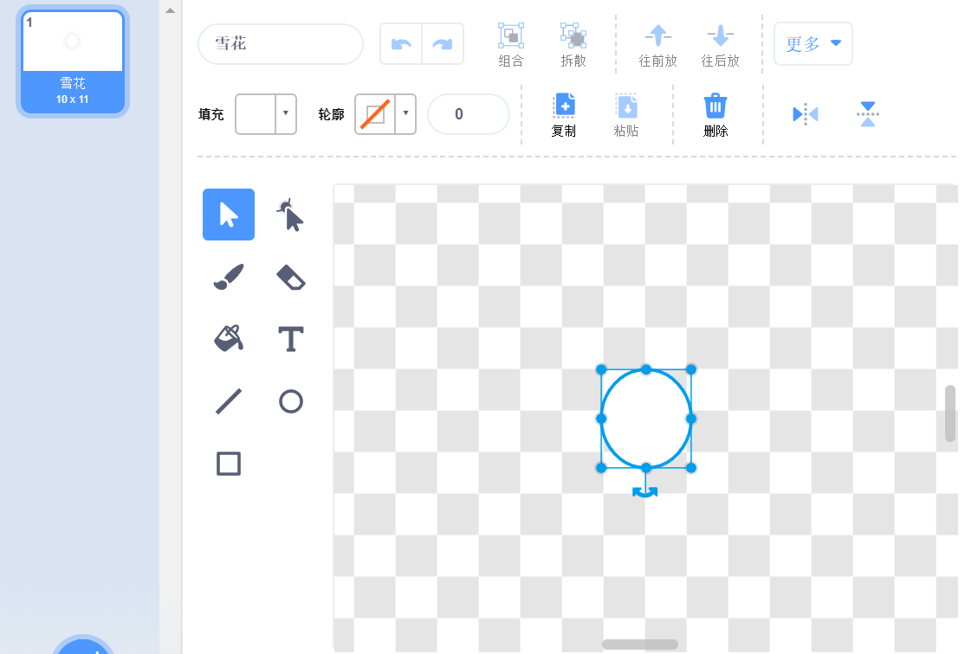

二、编写程序

注意可以随机设置雪花的大小。

参考程序如下：

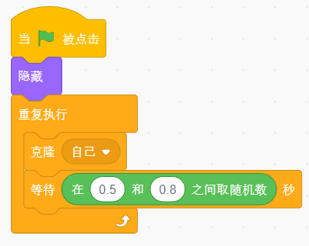

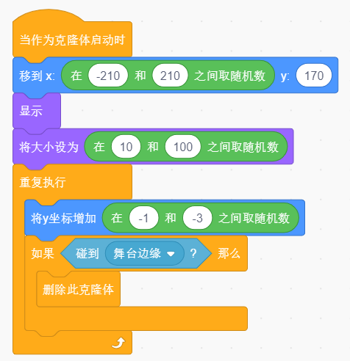

运行该程序就可以实现漫天飘雪的效果。

在编程世界里，同学们可以充分发挥自己的想象力和创造力，收获更多的乐趣。